SIARAN PERS

Cerita Inspiratif Inovasi Samsung dari 3 Anak Muda Indonesia

Berbagai inovasi membawa Samsung semakin dekat dengan masyarakat Indonesia: Kolaborasi Nusantara x Hangul, Galaxy AI Bahasa Indonesia, dan Kulkas Ungkep

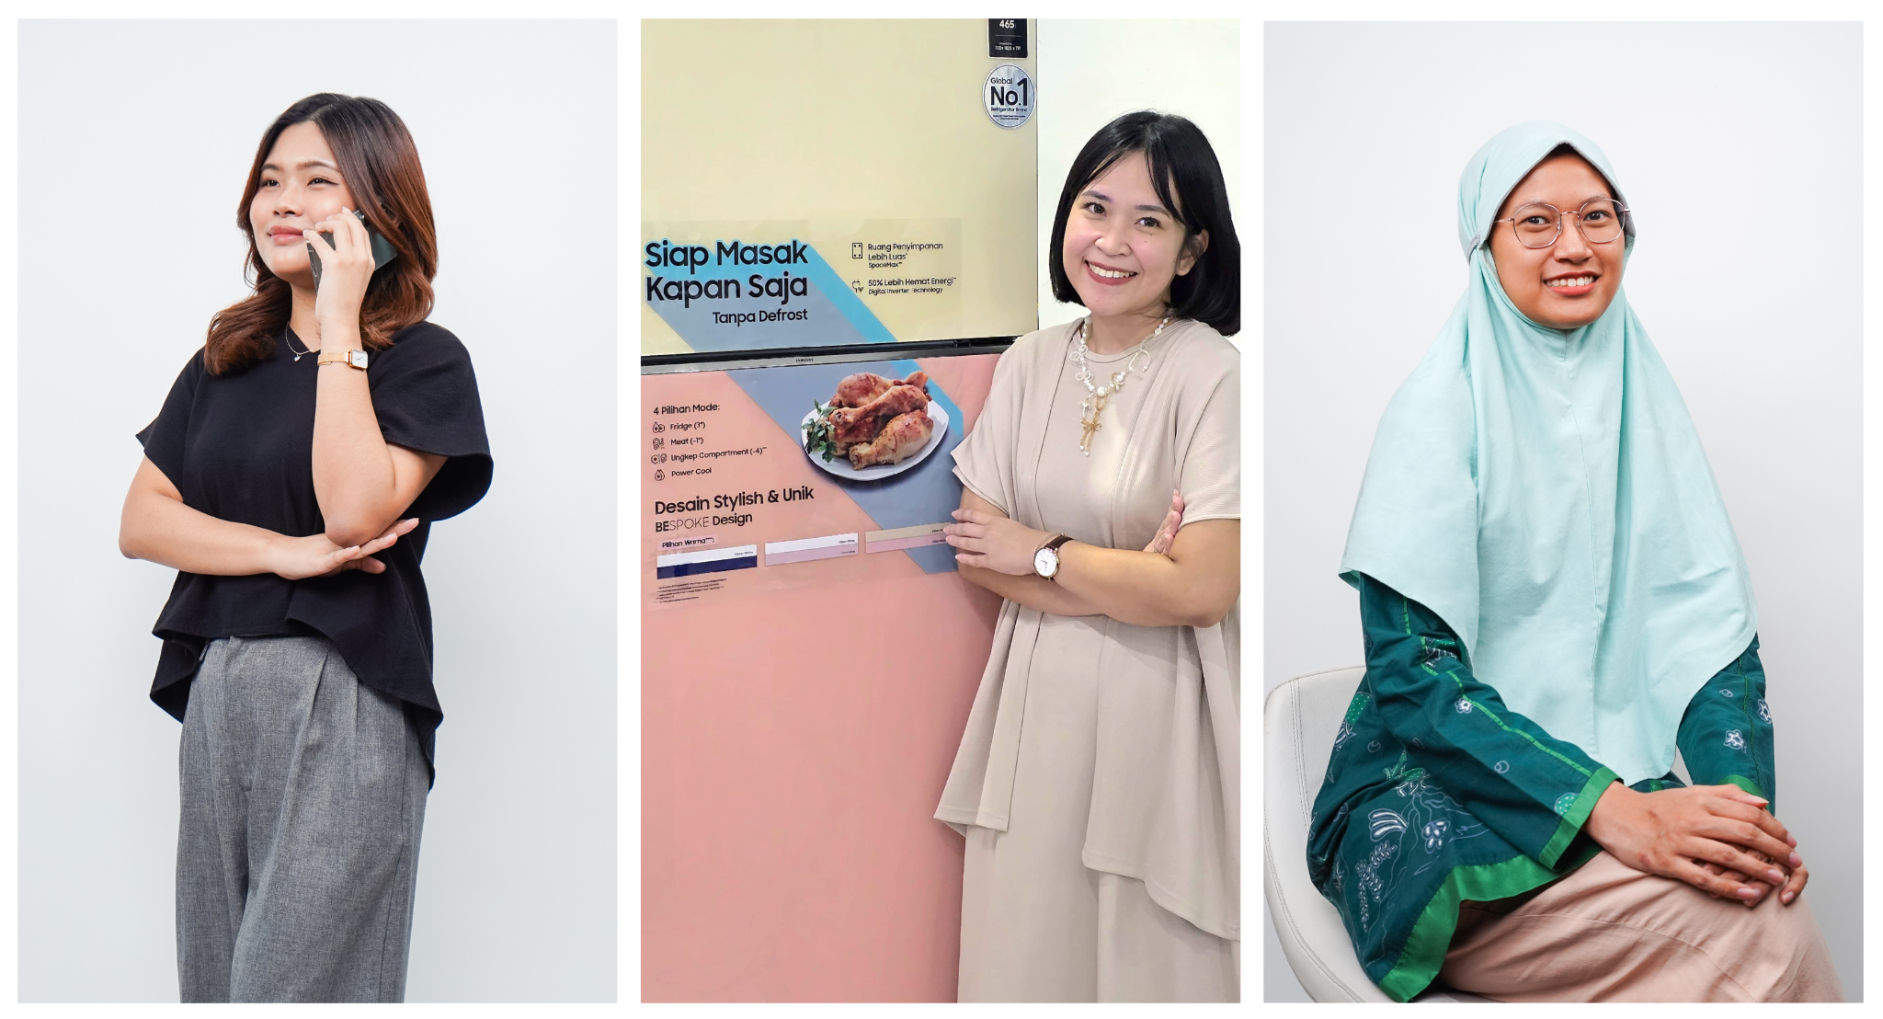
Talenta muda dari Samsung menjadi bagian dari berbagai inovasi yang memberikan manfaat nyata bagi konsumen

Jakarta, 1 Mei 2025 – Inovasi menjadi fondasi kesuksesan Samsung di industri teknologi. Bagi Samsung, inovasi bukan hanya tentang produk, tetapi juga mencakup layanan dan ide yang memberikan manfaat nyata bagi konsumen. Tiga talenta muda Indonesia – Alishia, Ima, dan Mutiara – membuktikan bahwa inovasi yang relevan bisa lahir dari pemahaman mendalam terhadap budaya dan kebiasaan masyarakat Indonesia.

Cerita Alishia membuat inovasi yang relevan bagi konsumen Indonesia
Alishia Gozal bergabung di departemen Mobile eXperience Product Marketing yang konsisten menjalankan peran strategis untuk merancang marketing produk flagship Samsung. Berangkat dari pemahaman perilaku konsumen Indonesia, Alishia mendorong tim untuk mengadopsi budaya Indonesia dan Korea melalui kolaborasi Nusantara x Hangul dalam desain aksesori Galaxy Wrap – cover coating Galaxy Z Fold6, Z Flip6, S24 series dan S24 FE - dan mempopulerkan Galaxy AI Bahasa Indonesia.

“Kami memahami bahwa konsumen Indonesia juga menggemari budaya Korea Selatan. Di saat yang sama, mereka juga bangga dengan budaya lokal. Dari insight ini, kami menghadirkan kolaborasi antara elemen Nusantara dan Hangul, sehingga pengguna bisa mempersonalisasi smartphone mereka dengan gaya yang unik dan bermakna secara budaya,” jelas Alishia.

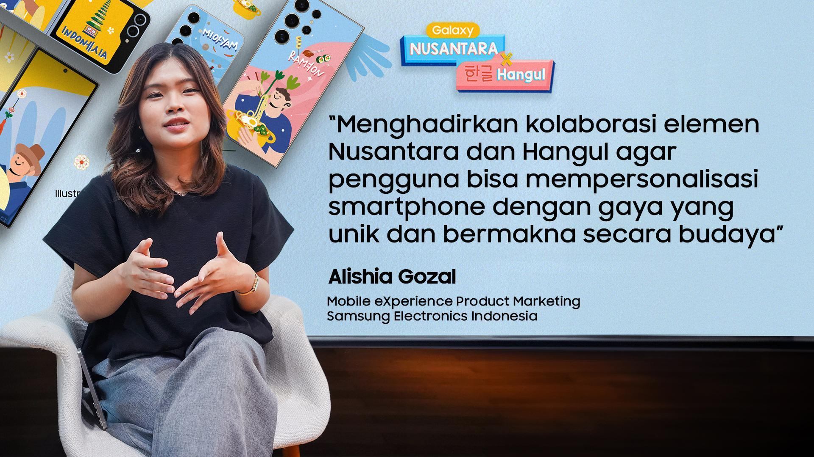
Alishia Gozal dari MX Product Marketing SEIN mengadopsi dua budaya yang digemari dan dibanggakan oleh anak muda dalam sebuah kolaborasi Nusantara x Hangul pada Galaxy Wrap

Melalui pengolahan data konsumen dan didukung oleh beberapa tim lainnya, Alishia dan tim Produk Marketing ikut merancang inovasi yang memberikan pengalaman berbelanja yang memanjakan konsumen dengan berbagai keuntungan. Sejak sebelum penjualan perdana, konsumen diberikan penawaran Samsung Reservation+. Perjalanan bertransaksi konsumen berlanjut dan semakin seru dengan diberikan penawaran trade-in dengan tambahan cashback, ditambah lagi penawaran spesial pembelian ekosistem Samsung dalam satu transaksi.

Alishia juga menekankan bahwa pendekatan lokal tidak hanya dilakukan untuk aksesori produk, tetapi juga pada inovasi Galaxy AI. Pembaruan Galaxy AI Bahasa Indonesia yang diperkenalkan pada bulan April 2024 lalu bertujuan agar Galaxy AI semakin mudah digunakan oleh konsumen Indonesia. Mulai dari untuk bekerja, berlibur hingga berkomunikasi sehari-hari, Galaxy AI Bahasa Indonesia menjadi asisten yang memudahkan pengguna Indonesia menyelesaikan pekerjaan/tugasnya dan membangun network dengan berbagai bangsa. “Bekerjasama dengan tim Samsung R&D Institute Indonesia yang mengembangkan Galaxy AI Bahasa Indonesia, tim marketing memperkenalkan Galaxy AI Bahasa Indonesia ini kepada masyarakat Indonesia,” ujarnya. “Kami memperkenalkan Galaxy AI Bahasa Indonesia serta mengedukasi manfaatnya bagi konsumen melalui berbagai medium komunikasi, hingga menjangkau masing-masing toko Samsung. Bagi saya, kesuksesan sebuah inovasi dapat dilihat dari seberapa dalam sebuah produk, layanan, atau solusi bisa terhubung secara emosional dengan penggunanya,” tegas Alishia.

Cerita Siti Muslimah menghadirkan inovasi yang hadir dari kebiasaan sederhana
Salah satu bukti kontribusi tim Samsung R&D Institute Indonesia (SRIN) adalah dalam penyempurnaan Galaxy AI Bahasa Indonesia, bahkan setelah peluncurannya. Inovasi ini tidak lepas dari peran Ima—sapaan akrab Siti Muslimah—yang bergabung dengan SRIN pada tahun lalu. Ia berperan penting dalam memastikan kemampuan AI memahami dan merespons input pengguna secara kontekstual. Bersama tim peneliti lainnya, Ima melakukan serangkaian studi lapangan untuk mengamati langsung cara masyarakat, baik di perkotaan maupun daerah pelosok, menggunakan bahasa Indonesia dalam berbagai situasi.

Ima mengungkapkan, “Inovasi yang relevan tidak selalu datang dari teknologi tercanggih. Sering kali, inovasi yang signifikan lahir dari kebiasaan sederhana yang dilakukan sehari-hari.” Maka dari itu, Ima bersama tim di SRIN konsisten meneliti perilaku konsumen sebelum mengembangkan solusi yang dibutuhkan dalam keseharian dan pekerjaan pengguna di Indonesia.

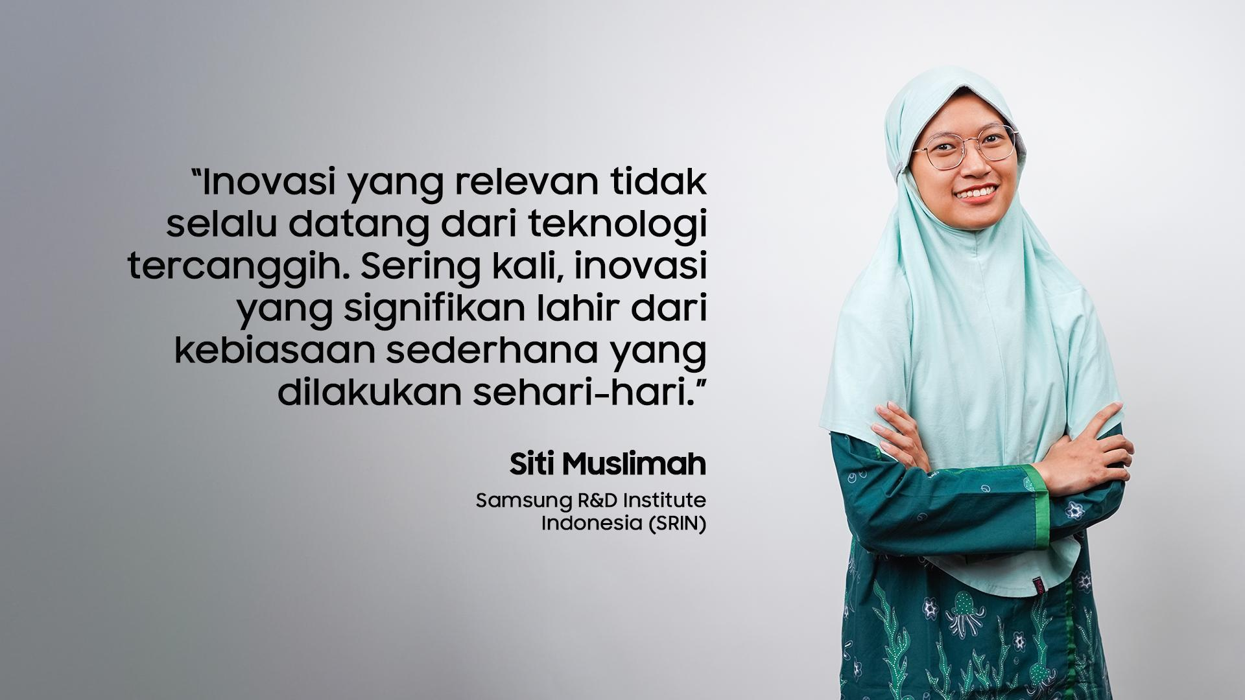
Siti Muslimah dari SRIN ungkap inovasi yang relevan bisa datang dari mana saja, termasuk kebiasaan yang dilakukan setiap harinya

Dalam mengembangkan Galaxy AI Bahasa Indonesia, Ima dan tim menghadapi berbagai tantangan, seperti memahami nuansa budaya, ragam aksen, kosakata istilah dan konteks penuturan yang kompleks. Tapi, semua itu mereka hadapi demi mendapatkan insight berharga agar Galaxy AI bisa lebih inklusif dan relevan bagi masyarakat Indonesia. “Saya pun sangat bangga saat tahu bahwa hasil kerja kami digunakan oleh banyak orang di Indonesia, dan bahkan menjadi inspirasi untuk negara lain,” kata Ima.

Sejak peluncuran dukungan Bahasa Indonesia untuk Galaxy AI, Ima bersama enam rekan kerjanya di tim pengembangan Galaxy AI di SRIN terus menyempurnakan kemampuan bahasa ini agar semakin relevan dengan tutur Bahasa Indonesia terkini dan nyaman digunakan oleh masyarakat Indonesia. Proses pengembangan dilakukan melalui berbagai skenario pengujian (test case) yang dirancang berdasarkan pola interaksi nyata pengguna Indonesia dengan Galaxy AI.

Selain Galaxy AI, SRIN juga mengembangkan Samsung Gift Indonesia, S-Lime, Samsung Pay, dan Salaam - aplikasi yang dirancang khusus untuk mendampingi umat muslim di Indonesia dalam beribadah. Fitur-fitur di dalamnya meliputi Al-Qur'an digital, penentu arah kiblat, pengingat jadwal shalat, kumpulan hadis, doa harian, serta panduan haji dan umrah.

Cerita inovasi Mutiara terinspirasi dari kuliner khas Indonesia
Sejalan dengan Alishia dan Ima, Mutiara Ramadhani, yang mengawali kariernya di Samsung Electronics Indonesia melalui program Management Trainee, juga terus menggali insight dari masyarakat dan pengguna produk elektronik rumah tangga di Indonesia. Ia melakukannya melalui berbagai cara, mulai dari menganalisis percakapan di media sosial, melakukan survei mendalam, hingga berbicara langsung dengan konsumen. Dari berbagai temuan tersebut, lahir inovasi Ungkep Compartment, sebuah ruang penyimpanan khusus di kulkas dengan teknologi soft freeze yang menjaga bahan makanan tetap dingin tanpa membekukannya. Dengan fitur ini, bahan makanan seperti ayam ungkep dapat langsung dimasak tanpa perlu proses thawing atau defrosting yang memakan waktu dan berisiko merusak rasa serta kualitas makanan.

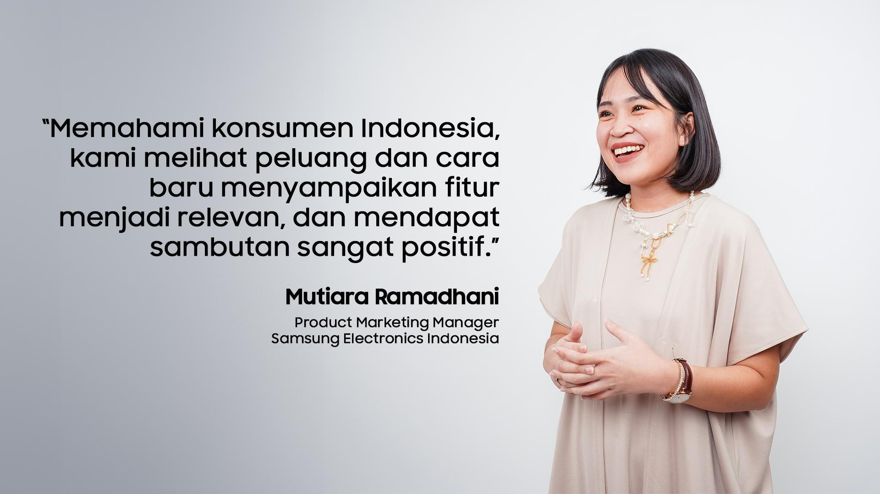
Mutiara Ramadhani Product Marketing Manager SEIN menekankan pentingnya pemahaman akan kebutuhan konsumen untuk hadirkan inovasi yang relevan

“Dari insight konsumen Indonesia, kami menemukan peluang sekaligus cara baru untuk mengkomunikasikan fitur agar lebih relevan dengan kebutuhan mereka. Kami kemudian memperkenalkan nama ‘ungkep’ untuk fitur ini, dan respons dari konsumen Indonesia sangat positif,” ungkap Mutiara.

Mutiara dan timnya juga memanfaatkan insight konsumen dalam memasarkan Bespoke AI Refrigerator, kulkas pintar dengan teknologi SmartThings AI yang tidak hanya memonitor konsumsi listrik, tetapi juga memberikan saran resep berdasarkan bahan makanan yang tersedia. Semua fitur ini dapat diakses langsung melalui aplikasi SmartThings di ponsel, memberikan kontrol penuh dan ketenangan bagi pengguna.

Cerita Alishia, Ima, dan Mutiara membuktikan bahwa inovasi Samsung benar-benar relevan dengan kebutuhan dan gaya hidup konsumen Indonesia. Kisah mereka juga menunjukkan bahwa anak muda Indonesia mampu melahirkan inovasi yang, meski sederhana, dapat diterima dengan antusias oleh masyarakat.

Untuk lebih banyak cerita menarik lainnya, kunjungi www.samsung.com/id.

-o0o-

Tentang Samsung Electronics Co., Ltd.
Samsung menginspirasi dunia dan membentuk masa depan dengan ide dan teknologi transformatif. Perusahaan ini mendefinisikan ulang dunia TV, smartphone, wearables, tablet, peralatan rumah tangga, sistem jaringan dan memori, sistem LSI, foundry dan solusi LED, serta menghadirkan pengalaman terhubung yang mulus melalui ekosistem SmartThings dan kolaborasi terbuka dengan para mitra. Untuk berita terkini, silakan kunjungi Samsung Newsroom di news.samsung.com.

Untuk keterangan lebih lanjut:
Shinta Wardiastuti  Public Relations Manager  Samsung Electronics Indonesia  Email: shinta.w@samsung.com | Galuh Maharani  Manager  Carl Byoir  Email: galuh.maharani@carlbyoir.com

